Уважаемые, родители, представляю вам занятие по формированию элементарных математических представлений у детей 4-5 лет.

Тема: «В гости к геометрическим фигурам. Счет до 5»

Цель: Закрепление знания геометрических фигур (круг, квадрат, треугольник), развитие навыков счета в пределах 5.

Заранее подготовьте для ребенка: 5 любых одинаковых предметов (пуговицы, макаронины, кубики). Взрослый предлагает ребёнку рассмотреть картинки с разными геометрическими фигурами и сказать:

«Что общего у этих предметов? На какую геометрическую фигуру они похожи?» (Ответ: Круг). После чего предлагает «Показать круглые предметы у себя дома!»
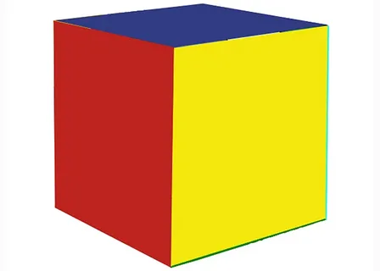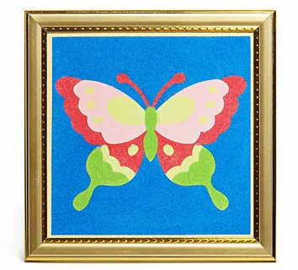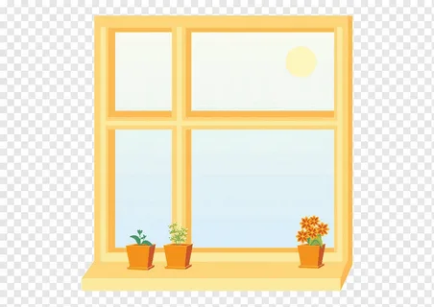

«А эти предметы похожи на …?» (Ответ: Квадрат). «Молодец!»

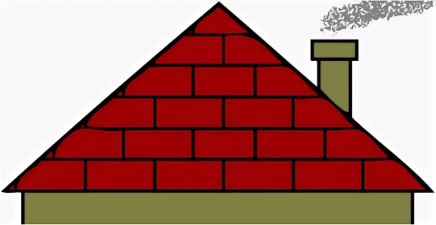
«Эта фигура с тремя уголками называется…» (Ответ: Треугольник). «Покажи руками, как выглядят уголки у треугольника».
Далее взрослый предлагает сосчитать зверят (счет до 5).
«Посмотри, ежик пошел в лес и нашел яблоки. Давай сосчитаем, сколько он их нашел?»
(Показываем картинку с 3 яблоками). Ребенок считает: 1, 2, 3.

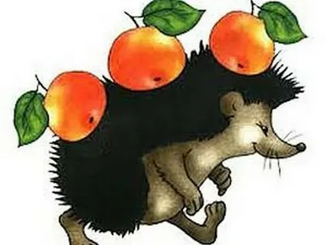
«А теперь зайчик собрал морковки. Сколько у него морковок?» (Показываем картинку с 5 морковками). Ребенок считает: 1, 2, 3, 4, 5. · после чего взрослый предлагает разложить перед собой 5 кубиков(пуговиц). Отсчитай 2 предмета. Молодец! А теперь отсчитай все 5!»

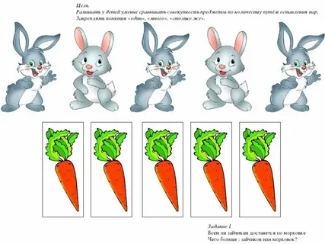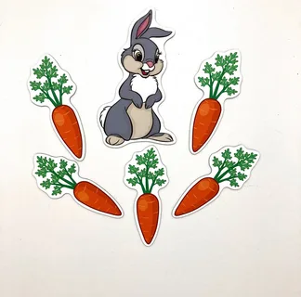
В качестве закрепления можете с ребёнком изготовить аппликацию «Волшебная картина из фигур». Помогите ребенку нарисовать и вырезать (или заранее вырежьте сами) большие геометрические фигуры: 1 большой треугольник (крыша), 1 большой квадрат (дом), 2 маленьких квадрата (окна), 1 маленький треугольник (дерево), 3 маленьких круга (яблоки на дереве или солнце).
После чего взрослый предлагает ребенку - «Давай из этих волшебных фигур соберем картину! Из квадрата и треугольника сделаем домик. Где будет крыша? Где стена? Приклей. А теперь сделаем дерево с яблочками. Что будет стволом? (квадрат или прямоугольник, если есть). А кроной? (треугольник или круг). Приклей яблочки-круги. На небе приклей круг-солнышко!» В процессе взрослый спрашивает: «Какую фигуру ты сейчас клеишь? Сколько всего окошек? Сколько яблок?»
